для заметок
…………………………………………………………………………………………………………………………………………………………………………………………………………………………………………………………………………………………………………………………………………………………………………………………………………………………………………………………………………………………………………………………………………………………………………………………………………………………………………………………………………………………………………………………………………………………………………………………………………………………………………………………………………………………………………………………………………………………………………………………………………………………………………………………………………………………………………………………………………………………………………………………………………………………………………………………………………………………………………………………………………………………………………………………………………………………………………………………………………………………………………………………………………………………………………………………………………………………………………………………………………………………………………………………………………………………………………………………………………………………………………
© воспитатель Попова М.А., ноябрь, 2018г.
МБДОУ детский сад «Колокольчик»
Кирсановского района
Тамбовской области

Программа семинара-практикума
«Особенности организации образовательной деятельности и культурных практик как условие достижения качества дошкольного образования в соответствии с ФГОС ДО»

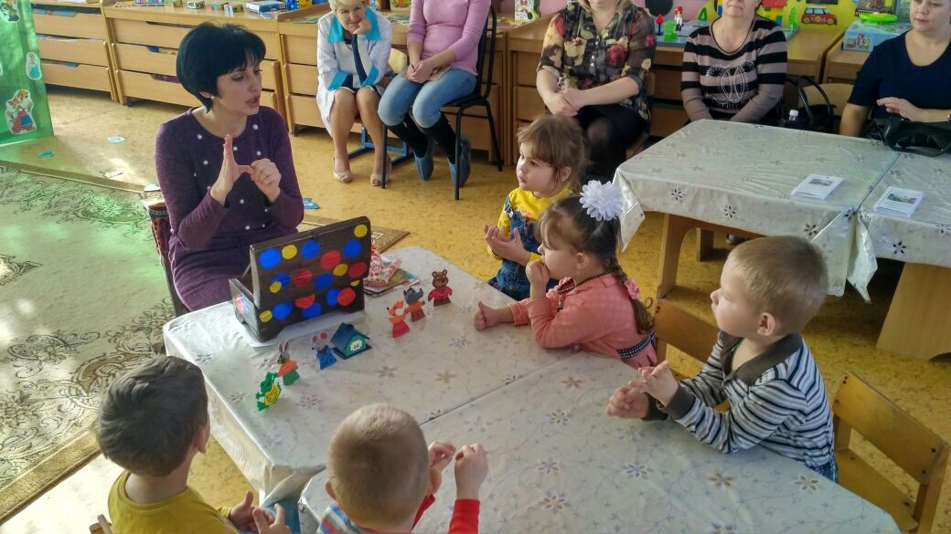

п. Прямица, 2018 год
Место проведения:
МБДОУ детский сад «Колокольчик» Кирсановского района, пос. Прямица, ул. Строителей, д. 11
Дата проведения: 12 февраля 2018 года
Начало работы семинара: 10-00 ч.
Повестка дня:
- Вступительное слово, заведующий МБДОУ детский сад «Колокольчик», Харькова Оксана Владимировна.
- Мастер-класс:
а) Непосредственная образовательная деятельность в группе общеразвивающей направленности детей от 3 до 5 лет по речевому развитию (ознакомление с художественной литературой). Тема: «Сказка в гости к нам пришла» (по сюжету русской народной сказки «Теремок»).
Старчикова Т.Н., воспитатель
б) Непосредственная образовательная деятельность в разновозрастной группе общеразвивающей направленности детей от 3х до5ти лет. по познавательному развитию (ознакомление с окружающим)
Тема: «Посев семян овощей на рассаду» («Хитрые семена»).
воспитатель Попова М.А.

- Обмен мнениями.
- Подведение итогов семинара

